Sporočilo za javnost za objavo / članek – Informa Echo
19.1.2022

Varčevanje z energijo je vse večji izziv
Ob podražitvah energentov se vedno več gospodinjstev sprašuje: »Koliko in kako lahko prihranimo pri energiji?« Poleg koristnih in uporabnih nasvetov za varčevanje z električno energijo lahko v tem članku preberete še, kaj o svoji porabi menijo in kako o ravnanju z energijo razmišljajo gospodinjstva, ki so sodelovala v Raziskavi energetske učinkovitosti Slovenije – REUS.
Skupni strošek za energijo je v proračunu povprečnega slovenskega gospodinjstva na drugem mestu, takoj za hrano, zato je smiselno razmisliti, kje in kako lahko zmanjšamo porabo energije in s tem povezane stroške. Zmanjšanje porabe energije v gospodinjstvih lahko dosežemo na dva načina: z enkratnimi naložbami v energetsko učinkovitejše tehnologije (npr. izolacija stavb) in predvsem z učinkovitejšim vsakodnevnim ravnanjem z energijo (npr. ugašanje električnih naprav iz stanja pripravljenosti).
Spodbudne ugotovitve, ki jih je omogočila Raziskava REUS, in nekaj koristnih nasvetov za učinkovitejše ravnanje z električno energijo vas bo morda spodbudilo, da tudi sami spremenite svoje navade.

Velik potencial za zmanjšanje porabe energije v gospodinjstvih
Raziskava REUS 2019 kaže na velik potencial za zmanjšanje porabe energije v skoraj treh četrtinah (72 %) slovenskih gospodinjstev. Dobra četrtina anketiranih gospodinjstev svojo porabo energije ocenjuje kot nizko ali zelo nizko. V obdobju med letom 2010 in letom 2019 se je povečalo število gospodinjstev, ki svojo porabo energije ocenjujejo kot nizko, ki so seznanjena z rabo energije v svojih domovih in ki razmišljajo, kako bi učinkoviteje rabila energijo.

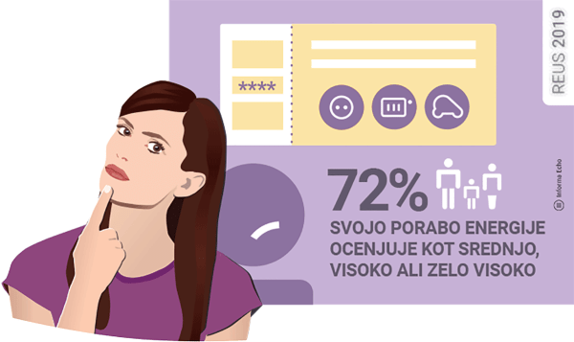

Kdo razmišlja o učinkoviti rabi energije

Po podatkih Raziskave REUS dobre štiri petine (82 %) anketiranih gospodinjstev razmišlja o učinkovitejši rabi energije, kar je občutno več kot pred desetimi leti. Pri tem je zanimivo, da o učinkoviti rabi energije največ razmišljajo gospodinjstva z nizko porabo, najmanj pa tista z visoko porabo energije

Koristni nasveti za učinkovitejše ravnanje z energijo
Na cene energentov gospodinjski porabniki žal nimamo vpliva, lahko pa spreminjamo svoje ravnanje v smeri večje učinkovitosti in si zagotovimo večjo neodvisnost od ponudnikov energije. Pri tem vam bodo v pomoč izbrani nasveti v nadaljevanju:
- Hlajenje hrane: Temperatura v hladilniku naj ne bo nižja od 5 °C, v zamrzovalni skrinji pa naj ne bo nižja od -18 °C. Nižja temperatura pomeni večjo porabo energije. Svetujemo tudi občasno odtajanje hladilnika.
- Kuhanje: Med kuhanjem čim pogosteje uporabljajmo pokrovko ali ekonom lonec. Vodo najprej segrejmo v električnem grelcu.
- Pomivanje posode: Pomivalni stroj čim bolj napolnimo. V kolikor s tem ne motimo sostanovalcev, peremo v času cenejše tarife.
- Pranje in sušenje: Perilo peremo, ko je boben poln, na temperaturi, ki ni previsoka, in uporabljajmo energijsko varčne programe. V kolikor s tem ne motimo sostanovalcev, perilo peremo in sušimo v času cenejše tarife. Poleti perilo sušimo zunaj, na soncu.
- Razsvetljava: Luč naj gori tam, kjer jo potrebujemo. Uporabljamo LED sijalke.
- Delo in zabava: TV, računalnik in druge elektronske naprave ugašamo iz stanja pripravljenosti, ko jih ne uporabljamo. S stikalom na električnem podaljšku lahko izklopimo več naprav hkrati.
S pomočjo aplikacije www.porabimanj.si lahko izračunate okvirne prihranke pri ravnanju z energijo in pri menjavi naprav oz. avtomobilov.
Več o trajnostnem življenjskem slogu najdete na www.pozitivnaenergija.si.

Vsako gospodinjstvo šteje
841.991 merilnim mestom gospodinjskega odjema je bilo v letu 2019 dobavljeno 3.365 GWh električne energije. To pomeni, da povprečno gospodinjstvo letno porabi 3.996 kWh električne energije. Letni strošek električne energije pri ceni 0,17 EUR/kWh vključno z DDV (Vir SURS) torej znaša 679 EUR.
Če predpostavimo, da 10 % gospodinjskih odjemalcev z naložbami v energetsko učinkovitejše tehnologije (npr. zamenjava sistema za pripravo tople sanitarne vode), v povprečju na leto zmanjša porabo energije za eno četrtino (25 %), to za povprečno gospodinjstvo pomeni letno zmanjšanje:
- porabe električne energije za približno 1.000 kWh,
- stroška električne energije za 170 EUR in
- izpustov CO2 za 480 kg.
Iz tega sledi, da je 10 % gospodinjskih odjemalcev skupno zmanjšalo letno porabo električne energije za približno 84 milijonov kWh (84 GWh), strošek električne energije za 14,3 milijona EUR in izpuste CO2 v okolje za 40 milijonov kg.
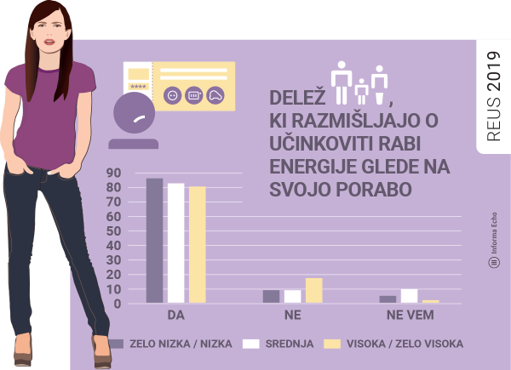

Učinkovita raba energije kot trajnostni življenjski slog
Podražitve energije in energentov za mnoga gospodinjstva predstavljajo dodatno finančno obremenitev, lahko pa služijo tudi kot spodbuda za učinkovitejše ravnanje z energijo. Gospodinjstva v Sloveniji porabijo več kot 20 odstotkov končne energije (Kazalci okolja Slovenije), tako da pomembno prispevajo k izpustom toplogrednih plinov. Zato se moramo varčevanja z energijo lotiti z zavedanjem, da s tem prispevamo k blaženju podnebnih sprememb, ki predstavljajo največji izziv v zgodovini našega planeta. Bodimo vzor mlajšim, ki ustvarjajo prihodnost, in tistim, ki jim življenje krojijo različne potratne navade.

Rajko Dolinšek
Informa Echo

Pripravo članka je omogočilo Ministrstvo za infrastrukturo

--------------------------------------------------------------

Viri

Informa Echo, Raziskava energetske učinkovitosti Slovenije - REUS 2019, www.reus.si
Medijska soba: https://mediji.reus.si/
Infografika je primerna za tisk do širine 17 cm / © Informa Echo /

O Raziskavi REUS

Raziskava energetske učinkovitosti Slovenije – REUS je edina neodvisna kontinuirana raziskava v Sloveniji, ki omogoča pridobivanje statistično relevantnih podatkov s področja rabe energije. Raziskava REUS 2019 predstavlja sedmi val Raziskave energetske učinkovitosti Slovenije, ki jo izvaja Informa Echo v sodelovanju s partnerji od 2009. Glavni sofinancer raziskave REUS je podjetje Borzen / Trajnostna energija.

Več o raziskavi REUS: https://www.reus.si/

O kazalcih okolja

Kazalci okolja so na dogovorjen način izbrani in predstavljeni podatki. Namenjeni so ozaveščanju javnosti in podpori odločanju. S kazalci, s katerimi spremljamo ozaveščenost javnosti o rabi energije, energetski učinkovitosti in podnebnih spremembah želimo vplivati na pomen znanja o podnebnih spremembah in na večjo pripravljenost podpori podnebju in okolju prijaznim politikam.

Kazalec okolja Odnos javnosti do porabe energije v slovenskih gospodinjstvih lahko najdete na spletni strani ARSO.
Kazalci okolja – ravnanje z energijo

Priloga z dodatnimi informacijami

Pogoji za uporabo in objavljanje gradiv
Vsa besedila in grafični elementi redakcija Informa Echo objavlja v »Medijskem kotičku« spletne strani Raziskave energetske učinkovitosti Slovenije.
Vsa gradiva lahko uporabljate pod naslednjimi pogoji:
- Obvezno morate navesti vir (Informa Echo, www.reus.si )
- Besedila in grafike lahko uporabite v celoti ali po delih
- Zaradi točnosti podanih informacij ne smete spreminjati vrednosti statističnih podatkov.

Več o tem v medijskem kotičku https://www.reus.si/medijski-koticek-reus-2019/

Prijavite se na novice REUS
Redakcija Informa Echo na (približno) vsaka dva meseca objavlja izbrane rezultate Raziskave energetske učinkovitosti Slovenije- REUS 2019: temeljite analize in infografike, posamezne statistike z določenega področja, primere uporabe rezultatov raziskave REUS in obvestila o prihajajočih dogodkih.

Povezava za prijavo na novice https://www.reus.si/prijava/

------------------------------------------------------------
Kontakt:
Rajko Dolinšek
direktor Informa Echo in vodja projekta REUS
rajko.dolinsek@informa-echo.si
tel. 031 688 423

